Training 11 provU11 11/09/2012: Bewegen zonder bal, reacties + duels

**Opwarming(25’)**

Passing: bewegen zonder bal+goede inspeelpass  
Oefening 1: Inspeel pass op speler die open gaat, goede aanname verste voet en doorspelen. Nadruk: goed inspelen + snelle aanname met de juiste voet en doorspelen  
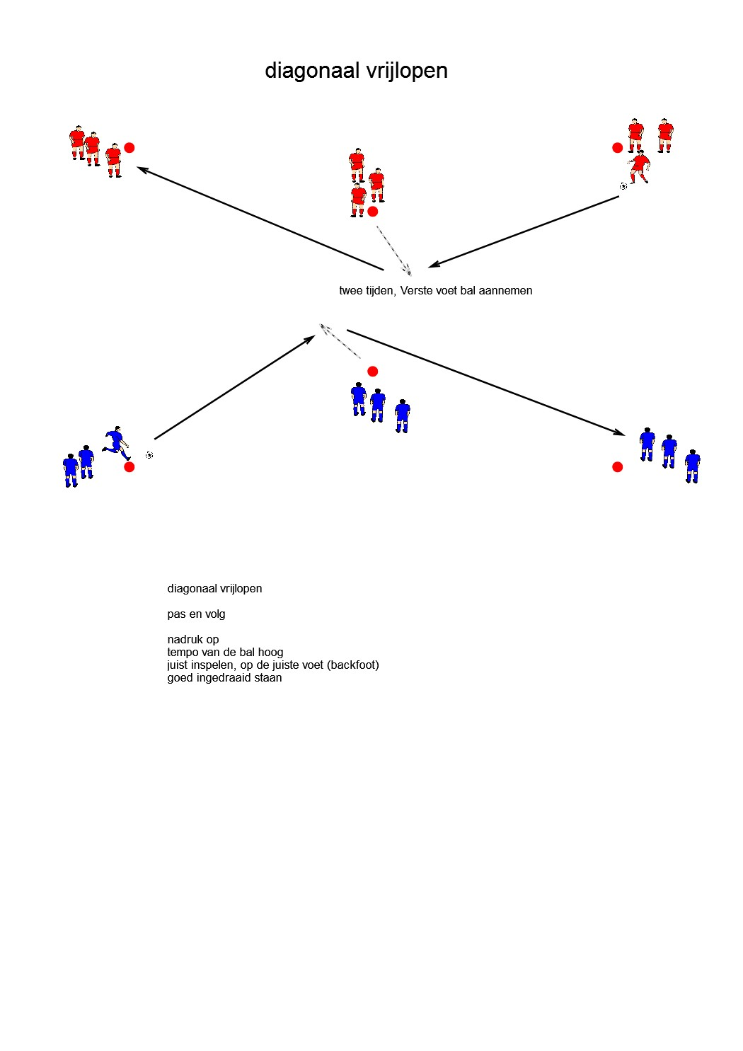

Oefening 2: speler beweegt naar buiten, 2e speler komt in steun, 1-2 spelen. Nadruk op 1 tijdsvoetbal en goed bewegen. Inspeelpass telkens op verste voet.

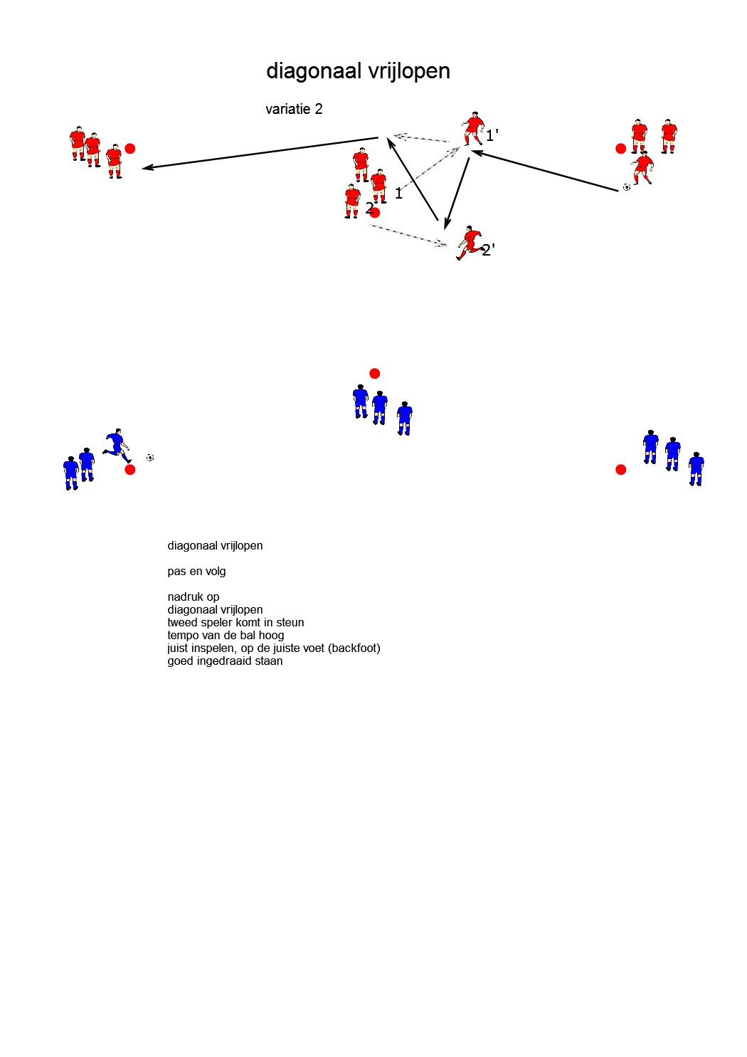

Als het goed loopt: oefening 3: Zelfde principe als bij variatie 2, enkel komt er nu een derde overlappende speler bij.  
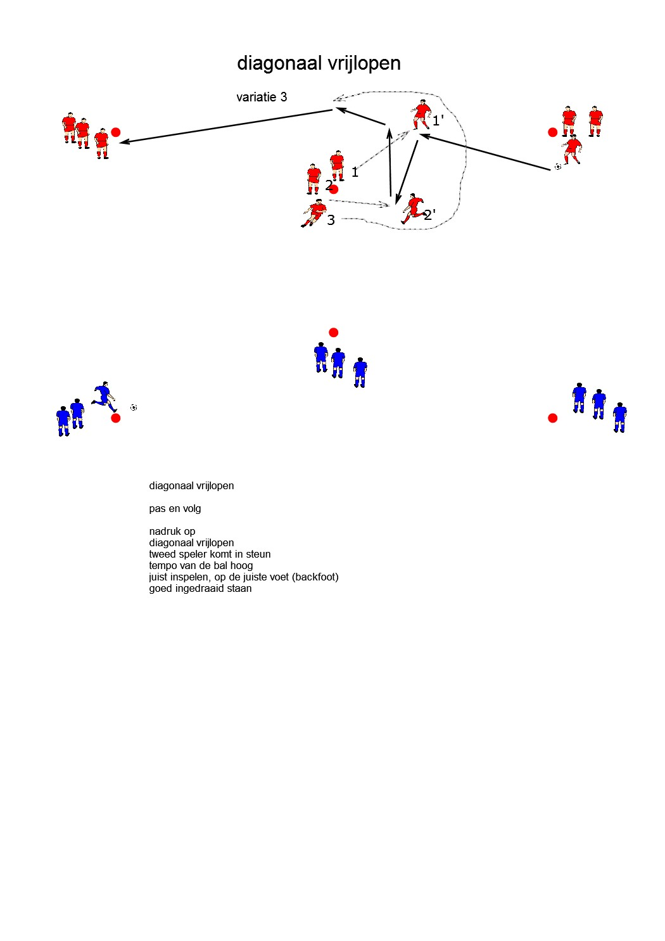

**Reactiesnelheid trainen(20’)**

**Circuit met loopcoördinatie en technische oefeningen - Coördinatie**Organisatie:   
* Telkens 4 spelers per station, 2 spelers als aanspeler, 2 die de  
   oefeningen uitvoeren  
* Belasting: 2’ daarna wisselen van opgave  
* Daarna korte recuperatie en wisselen van station  
Station 1:  
- A start rugwaarts naar de kegel, voorwaarts naar de volgende kegel,  
   idem rugw., idem voorw., speelt de toegespeelde bal terug  
- Keert terug op identieke wijze en speelt de aangespeelde bal terug aan  
   de andere zijde.  
- Daarna start B   
Station 2:   
- A start en loopt door het hoepelparcours telkens met 2 contacten per  
  hoepel, en kopt de toegeworpen bal terug  
- Keert op dezelfde manier terug en kopt de 2de toegeworpen bal terug  
- Daarna start B  
Station 3:   
- A start naar de aanspeler toe, neemt de bal aan, kort de bal leiden,  
  pass naar de andere aanspeler en aansluiten bij B  
- Daarna start B  
Station 4:  
- A neemt het hordenparcours met telkens 2 contacten tussen de horden,  
  speelt de toegeworpen bal terug met de binnenkant voet  
- Keert terug via het parcours en speelt de bal terug met de binnenkant  
  van de andere voet  
- Daarna start B

[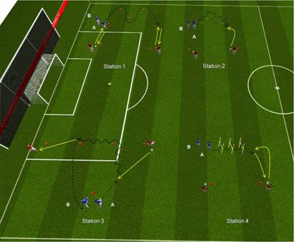](http://www.hermannaastdelijn.be/circ4b.htm)

Reactiesnelheid + afwerken: nummerspel(10’)  
beide ploegen achter 1 doel: trainer roept nummer van speler, zo snel mogelijk afwerken

Matchvorm: 4-4 + 4 kaatsers(3*5 min)

2 kaatsers langs de zijlijn(flankenspel), 2 kaatsers aan de achterlijn(dieptespel).  
Kaatsers spelen in maximum 2 tijden en spelen mee met beide ploegen.  
Doel: snel de buitenkant of diepte opzoeken.

Reactiesnelheid trainen: Speler x doet schijnbewegingen, speler O probeert te tikken voordat hij door de poorten kan!

Matchke!